## 概念

终端操作会从流的流水线生成结果。其结果可以是任何不是流的值，例如：List、Integer，甚至是void 。

## 查找与匹配

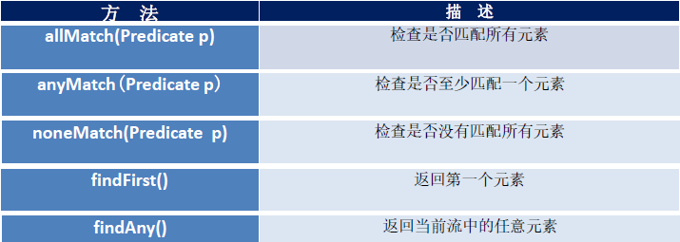

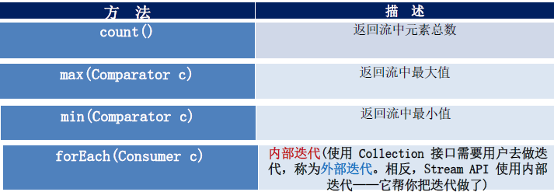

## 归纳

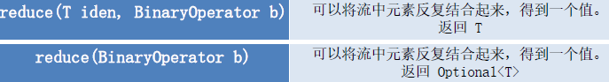

备注：map 和reduce 的连接通常称为map-reduce 模式，因Google 用它来进行网络搜索而出名。

## 收集



Collector 接口中方法的实现决定了如何对流执行收集操作(如收集到List、Set、Map)。但是Collectors 实用类提供了很多静态方法，可以方便地创建常见收集器实例，具体方法与实例如下表：

